МИНОБРНАУКИ РОССИИ
Федеральное государственное бюджетное
образовательное учреждение высшего образования
«Ухтинский государственный технический университет»
(УГТУ)
Кафедра вычислительной техники, информационных систем и технологий

РАСЧЕТНО ГРАФИЧЕСКАЯ РАБОТА №1
Дисциплина: «Алгоритмы и структуры данных»

Шифр 191392 Группа ИСТ-2-19 Курс 1 Вариант 19

Шихов Данил Александрович

Проверил:
старший преподаватель кафедры ВТИСиТ С. С. Сочко

Ухта
2020

ОГЛАВЛЕНИЕ
ЗАДАНИЕ 2
1. Условие задачи 2
2. Описание структуры программы 2
3. Листинг программы (Листинг 2). 3
ПРИЛОЖЕНИЕ 3
СПИСОК ИСПОЛЬЗУЕМОЙ ЛИТЕРАТУРЫ 7

ЗАДАНИЕ

Условие задачи
С помощью хеш-таблицы сформировать массив, содержащий 20 различных случайных натуральных двухзначных чисел. Можно воспользоваться хеш-таблицей, помещая в него случайные числа до тех пор, пока в нем не окажется 20 элементов. Затем преобразовать это множество в массив и перемешать случайным образом его элементы.

Описание структуры программы
Как и было сказано в задании, будем использовать хеш-таблицу для содержания случайных натуральных двухзначных чисел. Прежде всего определим интерфейс нашей программы. Предоставим пользователю следующие возможности:
- Заполнение таблицы
- Вывод хеш-таблицы
- Вывод массива
- Выход из программы.

Когда изменения в одной процедуре не могут влиять на поведение другой, отладка и модификация программы значительно упрощаются. Поэтому при определении интерфейсов подпрограмм будем исходить из того, что подпрограммы должны быть независимы друг от друга. Для этого все, что подпрограмме необходимо получать извне, будем передавать через параметры, а величины, используемые только внутри подпрограммы, определим как локальные.

Листинг программы (Листинг 2, Листинг 3).

ПРИЛОЖЕНИЕ
Листинг 1 - Описание типа
const n=23; k=20;
Type Rec=record
inf:integer;
next:^rec;
end;
Type mas=array [0..k+2] of integer;
Type hash_mas=array [0..n-1] of ^rec;
Var M:mas;
h:hash_mas;
a,i,j:integer;
b:^rec;

Листинг 2 - Модуль
Unit module;
interface
const n=23; k=20;
Type Rec=record
inf:integer;
next:^rec;
end;
Type mas=array [0..k+2] of integer;
Type hash_mas=array [0..n-1] of ^rec;
Var M:mas;
h:hash_mas;
a,i,j,key:integer;
b:^rec;

Function hash(b:^rec):integer;
Procedure Zap(var h:hash_mas; var j:integer);
Procedure vivod(h:hash_mas);
Procedure zap_mas(var M:mas; h:hash_mas);
Procedure vivod_mas(M:mas);

implementation

Function hash(b:^rec):integer;
Продолжение листинга 2
Begin
Hash:=b^.inf mod n;
end;

Procedure Zap(var h:hash_mas; var j:integer);
var i:integer;
begin
i:=0;
New(b);
b^.inf:=random(89)+10;
i:=hash(b);
If h[i]=nil then
New(h[i]);
If b^.inf<>h[i]^.inf then
begin
b^.next:=h[i];
h[i]:=b;
j:=j+1;
end;
end;

Procedure vivod(h:hash_mas);
var i:integer; p:^rec;
begin
New(p);
for i:=0 to n-1 do
begin
If h[i]<>nil then
begin
p:=h[i];
Write(i+1);
While (p<>nil)and(p^.inf<>0) do
begin
Write(p^.inf:4);
p:=p^.next;
end;
Writeln
end;
end;
end;
Procedure zap_mas(var M:mas; h:hash_mas);
var i,j:integer;
Begin
j:=0;
while i<n do
begin
If (h[i]<>nil) and (h[i]^.inf<>0) then
begin
M[j]:=h[i]^.inf;
h[i]:=h[i]^.next;
j:=j+1;
end
else i:=i+1;
end;
end;
Procedure vivod_mas(M:mas);
var i:integer;
Begin
writeln('Вывод массива');
For i:=0 to k-1 do
write(M[i]+' ');
Продолжение листинга 2
end;
end.
Листинг 3 - Основная программа
Program var17;
uses module,CRT;

Procedure Init(var M:mas; var h:hash_mas);
var i:integer;
begin
For i:=0 to n-1 do
h[i]:=nil;
For i:=0 to k-1 do
M[i]:=0;
end;

Procedure Menu;
begin
Writeln('1 - Заполнение таблицы');
Writeln('2 - Вывод хэш таблицы');
Writeln('3 - Вывод массива');
Writeln('4 - Выход');
end;

Begin
j:=0;
Init(M, h);
Repeat
Menu;
Readln(key);
Case key of
1:While j<k do
Zap(h,j);
2:vivod(h);
3:begin
zap_mas(M,h);
vivod_mas(M);
end;
end;
readln;
clrscr;
Until key=4;
end.


Рисунок 1 – Меню программы
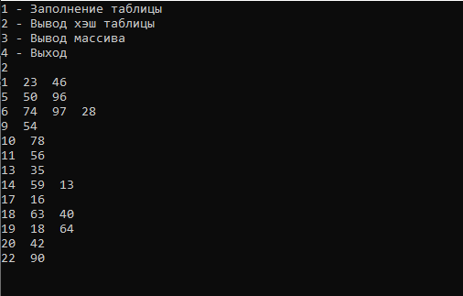

Рисунок 2 – Вывод хеш-таблицы
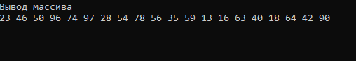

Рисунок 3 – Вывод массива

СПИСОК ИСПОЛЬЗУЕМОЙ ЛИТЕРАТУРЫ
- Томас Х. Кормен, Чарльз И. Лейзерсон, Рональд Л. Ривест, Клиффорд Штайн. Алгоритмы: построение и анализ, 3-е издание. 2013. — 1328 с – Текст : электронный.
- Сочко С.С. Абстрактные структуры данных. Практикум : учеб. пособие / С. С. Сочко. ‒ Ухта : УГТУ, 2019 – 104 с. – Текст : электронный.

